Сценарий 1 представлен на рисунке 1 и таблице 1
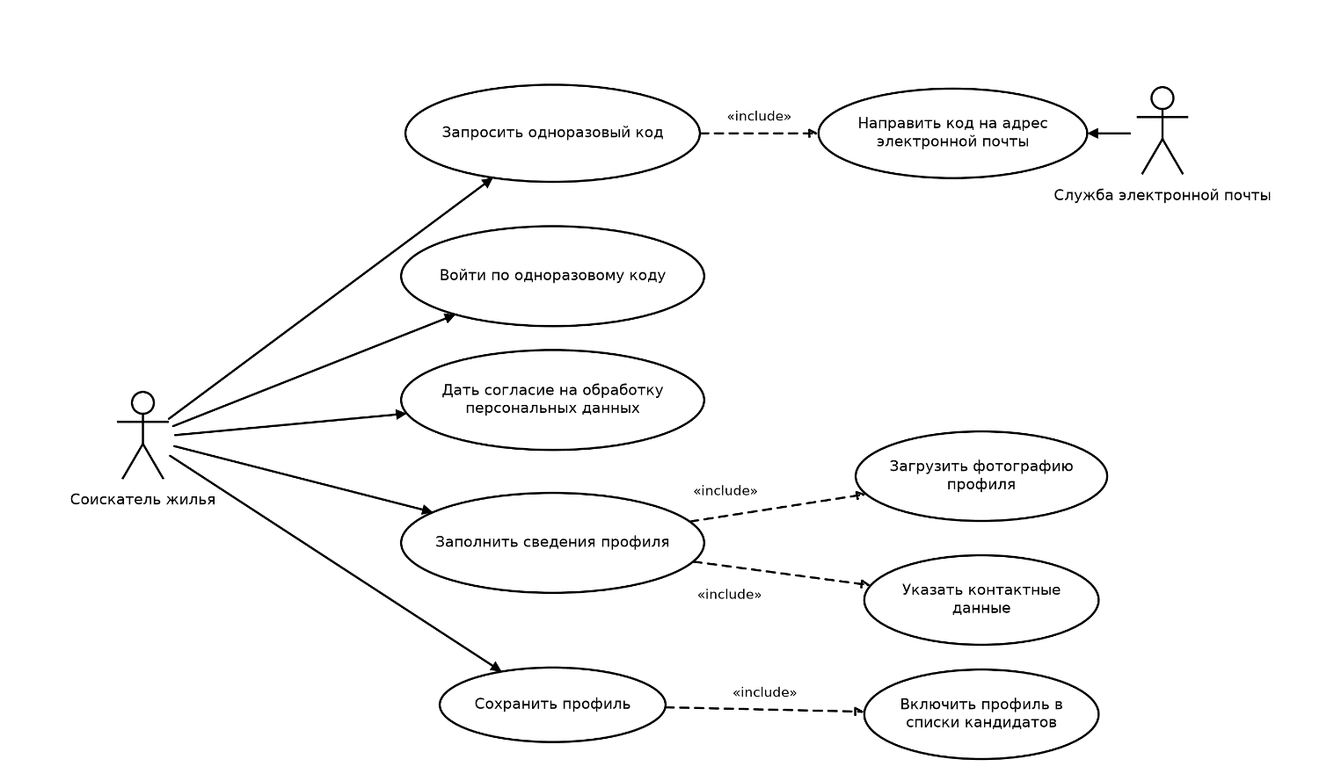
Рисунок 1 – Сценарий «Регистрация и заполнение профиля»
Таблица 1 – Сценарий 1
Наименование | Регистрация пользователя и заполнение профиля
Идентификатор | UC-1
Основной актор | Соискатель жилья
Предусловие | Пользователь открыл веб-приложение «ROOMIE» на экране входа в аккаунт; учётной записи с его адресом электронной почты в системе не существует.
Основной поток событий | - Пользователь вводит на экране входа в аккаунт адрес электронной почты и нажимает кнопку «Запросить код».  - Система направляет на указанный адрес электронной почты одноразовый код подтверждения.  - Пользователь вводит полученный код и нажимает кнопку «Войти».  - Система запрашивает у пользователя согласие на обработку персональных данных и фиксирует факт его получения.  - Система создаёт пустой профиль пользователя и открывает экран редактирования профиля.  - Пользователь загружает фотографию и заполняет отображаемое имя, возраст, пол и описание о себе.  - Пользователь указывает контактные данные – номер телефона и (или) адрес электронной почты для связи – и задаёт город и район поиска и фильтры подбора.  - Пользователь нажимает кнопку «Сохранить», и система сохраняет сведения профиля и включает профиль в списки кандидатов.
Альтернативный поток 1 | На шаге 3 пользователь вводит неверный код, вводит код позднее 5 минут с момента его направления либо исчерпывает 3 попытки ввода – система отказывает во входе и предлагает запросить новый код.
Альтернативный поток 2 | На шаге 8 пользователь не указал ни номера телефона, ни адреса электронной почты для связи – система сохраняет сведения профиля, но не включает профиль в списки кандидатов и сообщает пользователю о необходимости указать хотя бы один способ связи.
Альтернативный поток 3 | На шаге 6 пользователь загружает файл формата, отличного от JPEG и PNG, либо размером более 5 мегабайт – система отклоняет файл и выводит сообщение об ошибке.
Альтернативный поток 4 | На шаге 4 пользователь не даёт согласия на обработку персональных данных – система не выполняет сбор персональных данных и профиль пользователя не создаёт.
Постусловие | Учётная запись пользователя создана, профиль заполнен и включён в списки кандидатов у других пользователей; факт получения согласия на обработку персональных данных зафиксирован в журнале согласий.
Специальные требования | Одноразовый код подтверждения хранится только в виде хеша со сроком действия не более 5 минут и не более 3 попыток ввода (согласно требованию NFR-06).
Сценарий 2 представлен на рисунке 2 и таблице 2
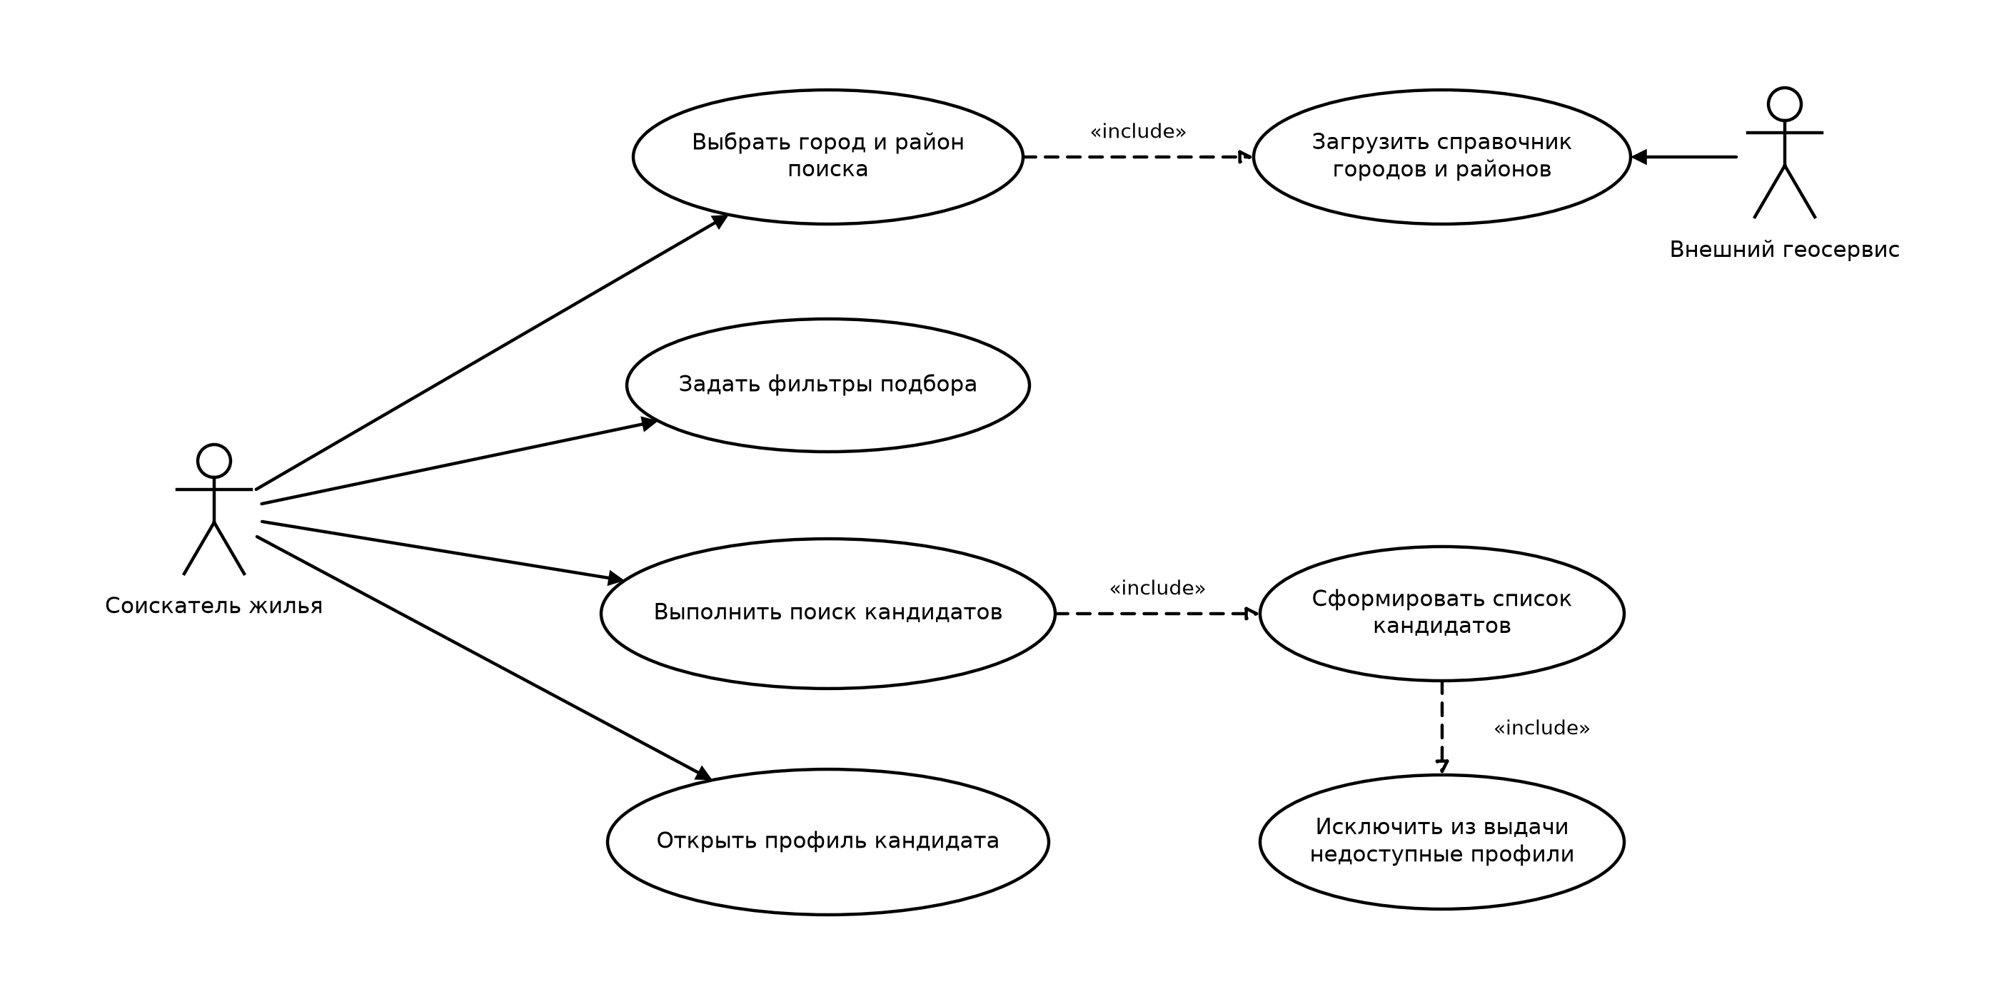
Рисунок 2 – Сценарий «Подбор кандидатов»
Таблица 2 – Сценарий 2
Наименование | Подбор кандидатов по городу, району и фильтрам подбора
Идентификатор | UC-2
Основной актор | Соискатель жилья
Предусловие | Пользователь авторизован в системе; профиль пользователя заполнен и содержит как минимум один способ связи (выполнен сценарий UC-1); открыт главный экран поиска.
Основной поток событий | - Система загружает справочник городов и районов из внешнего геосервиса и отображает его значения в панели фильтров.  - Пользователь выбирает в панели фильтров город поиска как обязательный параметр и при необходимости район поиска.  - Пользователь задаёт в панели фильтров необязательные фильтры подбора: отношение к курению, наличие животных, режим дня, бюджет аренды, тип и срок съёма жилья.  - Пользователь нажимает кнопку «Поиск».  - Система формирует список кандидатов, соответствующих заданным городу, району и всем применённым фильтрам подбора, исключая из него профили заблокированных пользователей, профили, временно скрытые администратором системы, профили с отключённым признаком «в поиске» и собственный профиль пользователя, и отображает его карточками кандидатов.  - Пользователь открывает профиль кандидата из списка результатов поиска и знакомится с его описанием о себе и указанными им фильтрами подбора.
Альтернативный поток 1 | На шаге 4 город поиска не выбран – система поиск не выполняет и сообщает пользователю о необходимости выбрать город.
Альтернативный поток 2 | На шаге 1 внешний геосервис недоступен – система выполняет поиск по ранее загруженной копии справочника городов и районов и сообщает пользователю, что обновление справочника временно недоступно.
Альтернативный поток 3 | На шаге 5 ни один профиль не удовлетворяет заданным параметрам поиска – система сообщает об отсутствии кандидатов и предлагает изменить состав фильтров подбора либо не указывать район поиска.
Постусловие | Пользователю отображён список кандидатов, соответствующих заданным городу, району и фильтрам подбора; контактные данные кандидатов ни в списке результатов поиска, ни в профиле кандидата не отображаются.
Специальные требования | Список кандидатов должен возвращаться не позднее 2 секунд с момента нажатия кнопки «Поиск» при базе до 100 000 профилей (согласно требованию NFR-01).
Сценарий 3 представлен на рисунке 3 и таблице 3
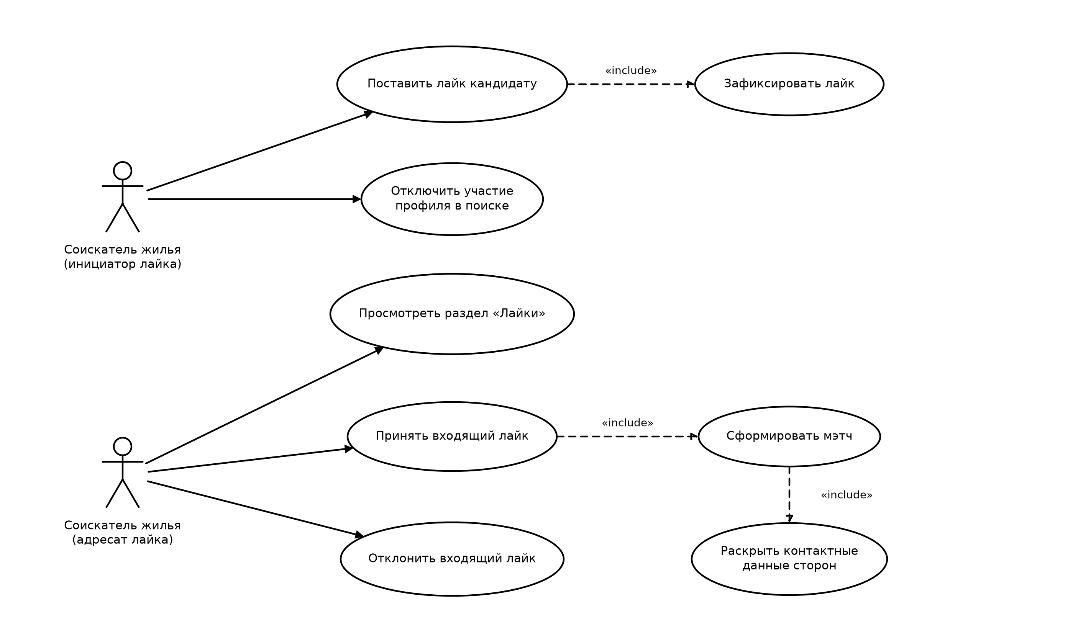
Рисунок 3 – Сценарий «Обмен отметками симпатии»
Таблица 3 – Сценарий 3
Наименование | Обмен отметками симпатии и раскрытие контактных данных
Идентификатор | UC-3
Основной актор | Соискатель жилья
Предусловие | Пользователю отображён список кандидатов либо открыт профиль кандидата (выполнен сценарий UC-2); адресат лайка авторизован в системе и имеет заполненный профиль.
Основной поток событий | - Пользователь нажимает кнопку «Лайк» в карточке кандидата в списке результатов поиска либо на экране профиля кандидата.  - Система фиксирует лайк с указанием инициатора, адресата, даты и времени постановки.  - Система отображает поставленный лайк адресату в его разделе «Лайки» с отображаемым именем, фотографией и указанными инициатором фильтрами подбора.  - Адресат открывает раздел «Лайки» и знакомится с карточкой пользователя, поставившего лайк.  - Адресат нажимает кнопку «Взаимно».  - Система формирует мэтч и отображает пару в разделе «Мэтчи» у обоих пользователей.  - Система отображает обоим пользователям контактные данные друг друга в разделе «Мэтчи».
Альтернативный поток 1 | На шаге 5 адресат нажимает кнопку «Отказать» – система исключает профиль из его раздела «Лайки», мэтч не формируется и контактные данные сторон не раскрываются.
Альтернативный поток 2 | На шаге 1 пользователь повторно ставит лайк профилю, которому лайк уже поставлен, – система повторный лайк не фиксирует.
Альтернативный поток 3 | После шага 7 пользователь, нашедший соседа, включает на экране редактирования профиля переключатель «Отключить поиск» – система исключает его профиль из списков кандидатов у других пользователей, сохраняя ранее сформированные мэтчи.
Постусловие | Между пользователями сформирован мэтч, обеим сторонам раскрыты контактные данные друг друга в разделе «Мэтчи»; дальнейшее общение сторон происходит вне системы.
Специальные требования | Мэтч должен формироваться не позднее 1 минуты с момента постановки второго встречного лайка (согласно требованию NFR-02); до момента формирования мэтча контактные данные не передаются в составе ответа серверной части (согласно требованию FR-17).
Сценарий 4 представлен на рисунке 4 и таблице 4
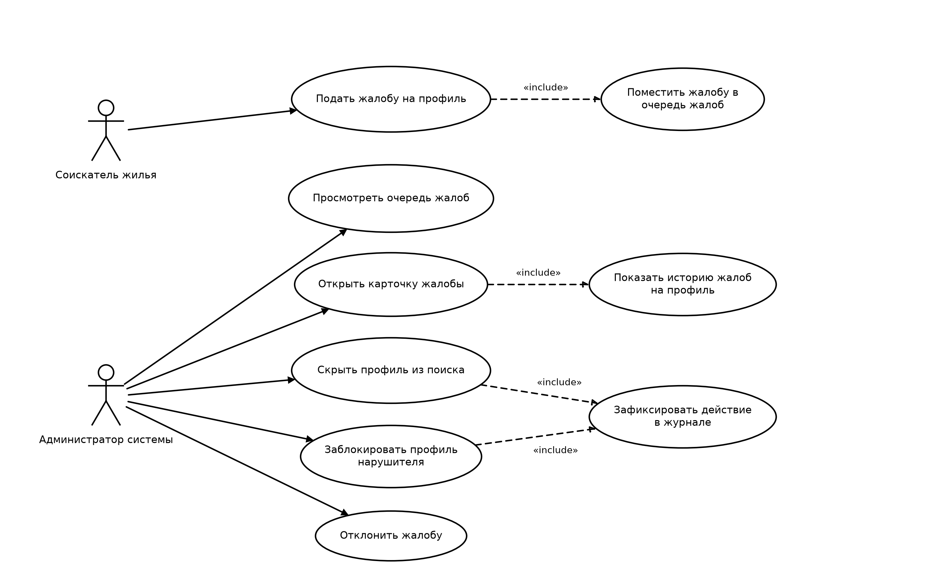
Рисунок 4 – Сценарий «Подача и обработка жалобы»
Таблица 4 – Сценарий 4
Наименование | Подача жалобы на профиль и её обработка администратором системы
Идентификатор | UC-4
Основной актор | Администратор системы; вторичный актор – соискатель жилья
Предусловие | Пользователь авторизован в системе и открыл профиль другого пользователя; администратор системы имеет учётную запись с ролью администратора системы и доступ к панели администратора.
Основной поток событий | - Пользователь нажимает на экране профиля кандидата кнопку «Пожаловаться», выбирает причину жалобы из предложенного перечня либо описывает её в свободной форме и нажимает кнопку «Отправить».  - Система фиксирует жалобу с указанием подавшего её пользователя, профиля, на который она подана, причины, даты и времени подачи.  - Система помещает жалобу в очередь жалоб панели администратора с упорядочиванием по дате поступления.  - Администратор системы открывает карточку жалобы и знакомится с её содержимым, профилем, на который она подана, и историей ранее поданных на этот профиль жалоб и принятых по ним решений.  - Администратор системы нажимает кнопку «Скрыть из поиска», и система временно скрывает профиль из списков кандидатов на период проверки, сохраняя владельцу доступ к своему профилю.  - Система фиксирует в журнале действие администратора системы с указанием учётной записи, времени и основания.
Альтернативный поток 1 | На шаге 5 администратор системы признаёт нарушение подтверждённым и нажимает кнопку «Заблокировать профиль» – система прекращает доступ нарушителя к функциям системы и исключает его профиль из списков кандидатов.
Альтернативный поток 2 | На шаге 5 администратор системы признаёт жалобу необоснованной и нажимает кнопку «Отклонить жалобу» – система отмечает жалобу обработанной, состояние профиля при этом не изменяется.
Постусловие | Жалоба обработана, её состояние и принятое по ней решение сохранены в системе; действие администратора системы зафиксировано в журнале и доступно при разборе обращения пользователя.
Специальные требования | Поданная жалоба должна отображаться в очереди жалоб администратора системы не позднее 1 минуты с момента её подачи (согласно требованию FR-20); доступ к панели администратора предоставляется только учётным записям с ролью администратора системы (согласно требованию NFR-08).
Сценарий 5 представлен на рисунке 5 и таблице 5
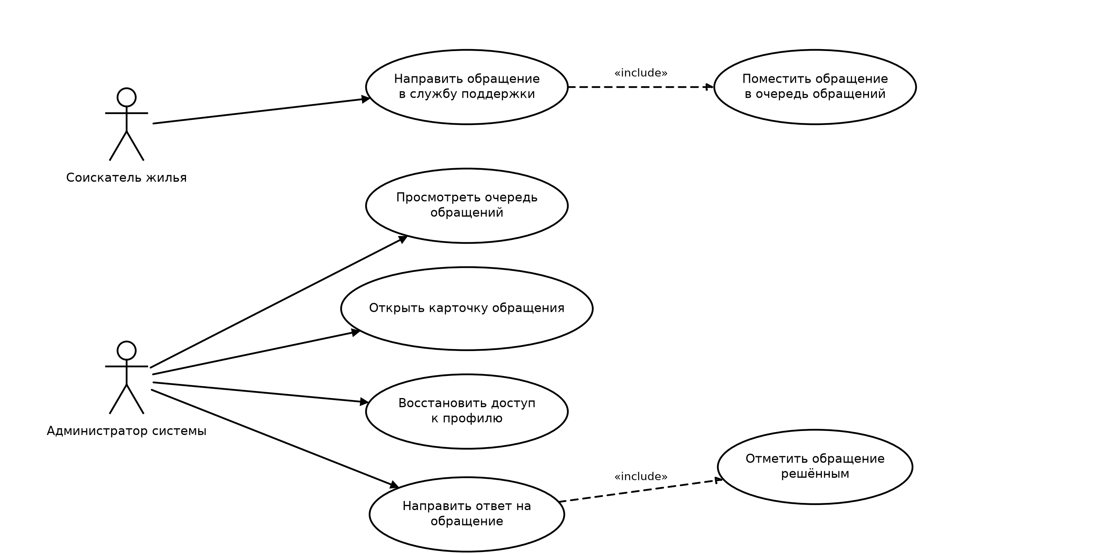
Рисунок 5 – Сценарий «Обращение в службу поддержки»
Таблица 5 – Сценарий 5
Наименование | Обращение в службу поддержки и восстановление доступа к профилю
Идентификатор | UC-5
Основной актор | Администратор системы; вторичный актор – соискатель жилья
Предусловие | Пользователь утратил способ входа в аккаунт; учётная запись пользователя существует в системе и не заблокирована.
Основной поток событий | - Пользователь открывает раздел «Профиль» и нажимает кнопку обращения в службу поддержки.  - Пользователь указывает тему и текст обращения и направляет его.  - Система фиксирует дату и время поступления обращения и помещает его в единую очередь обращений панели администратора с упорядочиванием по дате поступления.  - Администратор системы открывает карточку обращения и знакомится с данными пользователя и текстом обращения.  - Администратор системы нажимает кнопку «Восстановить доступ», и система восстанавливает пользователю доступ к профилю.  - Администратор системы направляет пользователю ответ на обращение и нажимает кнопку «Отметить решённым».  - Система изменяет состояние обращения в очереди на «решено».
Альтернативный поток 1 | На шаге 5 обращение не связано с утерей способа входа – администратор системы направляет пользователю ответ и отмечает обращение решённым без восстановления доступа.
Альтернативный поток 2 | На шаге 2 служба электронной почты недоступна – система сохраняет обращение в очереди и сообщает пользователю, что ответ будет направлен после восстановления работы службы.
Постусловие | Обращение обработано и отмечено решённым, пользователю направлен ответ; при обращении по утере способа входа доступ пользователя к профилю восстановлен без создания нового профиля.
Специальные требования | Каждое действие администратора системы по обработке обращений фиксируется в журнале работы системы (согласно требованию NFR-12).

